**第八章**　**西北地区**

**第一节**　**自然特征与农业**

知能演练提升

**1**.西北地区降水稀少、气候干旱的主要影响因素是(　　)。

A.纬度位置 B.海陆位置

C.地形因素 D.土壤因素

**2**.下图是我国四个地区的多年平均各月气温和降水量图,其中符合西北地区气候特征的是(　　)。

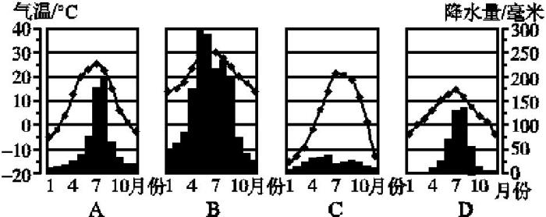

**3**.我国新疆地区有句民谚“早穿皮袄午穿纱,围着火炉吃西瓜”,说明该地(　　)。

A.日均温高 B.气温日变化大

C.气温年变化大 D.地表起伏大

**4**.如果按草原—荒漠草原—荒漠的景观顺序,下列哪一种排序正确?(　　)

A.呼和浩特→乌鲁木齐

B.乌鲁木齐→呼和浩特

C.郑州→济南

D.呼和浩特→郑州

**5**.新疆的地形概括为“三山夹两盆”,其中位于两盆地之间的山脉是(　　)。

A.阿尔泰山脉 B.天山山脉

C.昆仑山脉 D.喜马拉雅山脉

**6**.“天苍苍,野茫茫,风吹草低见牛羊”反映的是下列哪个地区的景观?(　　)

A.云贵高原 B.柴达木盆地

C.东北平原 D.内蒙古高原

**7**.新疆的特色农产品是(　　)。

A.甘蔗 B.长绒棉 C.苹果 D.柑橘

**8**.宁夏平原发展农业生产的主要水源是(　　)。

A.大气降水 B.高山冰雪融水

C.黄河水 D.地下水

**9**.坎儿井中的暗渠,其建设目的是(　　)。

A.自己使用,以防他人偷水

B.可以避免水在自流过程中大量蒸发

C.便于人们疏通竖井

D.为地下工程输送自来水

**10**.新疆夏季热量充足,光照强烈,有利于瓜果着色。下列产品属于新疆红色系列产品的是(　　)。

A.西红柿、石榴、枸杞

B.红玫瑰、葡萄、哈密瓜

C.红高粱、玉米、甜菜

D.小麦、棉花、花生

**11**.下面关于新疆的说法,正确的是(　　)。

A.新疆的地形特点为“三山夹两盆”,其中的两个盆地为塔里木盆地和柴达木盆地

B.新疆的农业主要是绿洲农业,其绿洲面积广大,占新疆总面积的80%

C.新疆的哈密瓜特别甜的主要原因是那里昼夜温差大,有利于瓜果储存糖分

D.新疆面积大,河流多,煤、铁资源丰富,是西部大开发的主要地区

**12**.河西走廊是甘肃重要的农业区。下列有关河西走廊的叙述,正确的是(　　)。

A.降水量多,光热资源丰富

B.人口、城市主要分布在绿洲上

C.农业发达,以种植水稻为主

D.黄河穿越走廊,是甘肃的粮仓

**13**.我国西北地区风沙灾害严重的自然原因是(　　)。

A.气候干旱,植被稀疏

B.人多地少,粮食问题严重

C.修建铁路,破坏当地生态

D.交通闭塞,保护环境的意识淡薄

**14**.请结合所给材料,完成下列各题。

一群网友开车从北京出发,开始了55天的“西游记”。下面是他们的游记摘录:

跟着我的梦,走进了大西北,走进了西域,走进古老的“丝绸之路”。

在全程没有后援,没有营地支援的情况下,我们一路风餐露宿,途经了河北等8个省级行政区域,行程17 000余千米(后面附具体的线路图),走过了沙漠、戈壁,走过了无人区,误入了废弃的国道。

经历了最严酷的道路考验,有些只有越野车才可以通过的路段。遇到了各种恶劣的天气状况,雨天、浮尘天气、沙尘暴、狂风……

我们在美丽如画的风景里安家,在青海湖畔过夜,在雪山慕士塔格山下扎营,在民风淳朴的南疆穿梭,在沙漠、戈壁中安睡。

同学们,你们也有旅游中国的梦想吧,那就学好地理吧!

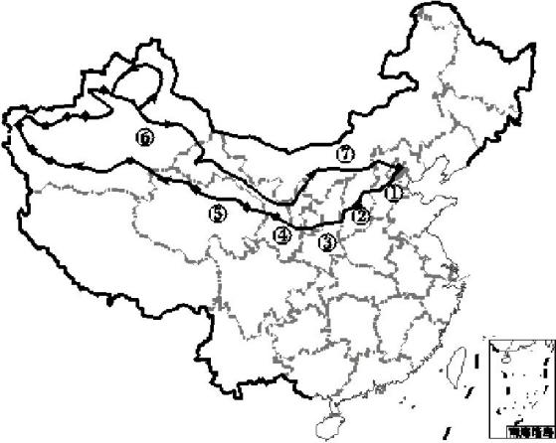

请认真读图,找出他们走过的省、直辖市和自治区(不包括北京),完成下列填空。

图中①为　　　　　(省级行政区域名称)。②为　　　　　(省级行政区域名称),简称“　　”。③为　　　　　(省级行政区域名称),它的行政中心　　　　是我国的历史文化名城。④为　　　　　(省级行政区域名称),⑤为　　　　　(省级行政区域名称),⑥为　　　　　　　　　　　　(省级行政区域名称),⑦为　　　　　　　　　　　(省级行政区域名称)。还少一个,细心的同学们会发现它是我国五个自治区中面积最小的　　　　　　　　　　　(省级行政区域名称)。

★**15**.塔里木河是我国最长的内流河,其实,西北地区还有许多内流河,对当地生态环境和经济发展起着重要作用,如发源于祁连山脉,最终流入内蒙古自治区的弱水。下图为“河西走廊弱水流域简图”。读图,完成下列各题。

(1)弱水流经青海省、　　　　　和内蒙古自治区三个省级行政区域,从河水最终的归宿看,弱水属于　　　　河。

(2)弱水年总径流量较为丰富,其河流的水量来源主要是　　　　　　　,其丰水期应该是一年四季中的　　　。

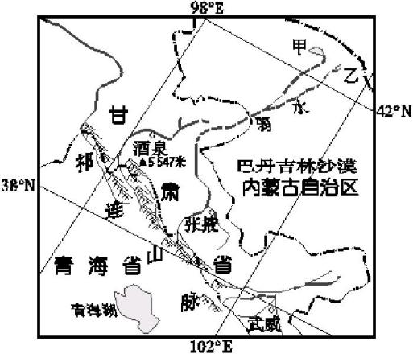

(3)推测弱水的水量越到下游越　　　。

(4)我国许多山脉是省级行政区域的分界线,例如,图中的祁连山脉就是甘肃省和　　　　省的分界线。

(5)弱水本来流入甲、乙两湖,但现在乙湖已经干涸,成为沙尘暴源地。试说出在弱水流域发展生产要特别注意的问题。

★**16**.读“我国新疆略图”,完成下列各题。

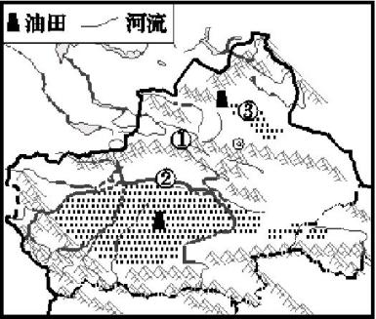

(1)写出图中数码代表的地理事物名称。

①　　　　山脉;②　　　　　　河;③　　　　　　盆地。

(2)新疆的盆地有大面积的沙漠,反映出这里的气候非常干旱,气候干旱的原因是　　　　　　　　　,周围又有高大山脉环抱。

(3)新疆是西部大开发的重要阵地,这里开发的矿产资源主要是　　　　　。

(4)有可能在新疆看到的是(　　)。

A.水乡泽国 B.山地牧场

C.热带丛林 D.傣家竹楼

参考答案

**知能演练**·**提升**

**1**.B　西北地区降水稀少、气候干旱的主要原因是深居内陆,远离海洋,受海洋的影响小,因此,其主要影响因素是海陆位置。

**2**.C

**3**.B　“早穿皮袄午穿纱,围着火炉吃西瓜”,说明该地一天中的气温变化大,即气温日变化大。

**4**.A　草原—荒漠草原—荒漠反映了西北地区自东向西的自然景观变化,符合此要求的只有A项。

**5**.B　新疆的地形特征是“三山夹两盆”,自北向南依次是阿尔泰山脉、准噶尔盆地、天山山脉、塔里木盆地和昆仑山脉,位于两盆地之间的山脉是天山山脉。

**6**.D　“天苍苍,野茫茫,风吹草低见牛羊”描述的是内蒙古高原地势坦荡、一望无际的自然景观。

**7**.B　新疆光照充足,昼夜温差大,特色农产品有长绒棉、哈密瓜、葡萄等。

**8**.C　宁夏平原位于干旱区,但因为有黄河流经,发展成为著名的灌溉农业区。

**9**.B　**10**.A

**11**.C　新疆的地形特点为“三山夹两盆”,其中的两个盆地为塔里木盆地和准噶尔盆地;新疆的农业主要是绿洲农业,但绿洲面积不大,主要分布在盆地的边缘地区;新疆面积大,河流少,石油和天然气资源丰富,是西部大开发的主要地区。

**12**.B　**13**.A

**14**.答案 河北省　山西省　晋　陕西省　西安　甘肃省　青海省　新疆维吾尔自治区　内蒙古自治区　宁夏回族自治区

**15**.答案 (1)甘肃省　内流

(2)冰雪融水　夏季

(3)少

(4)青海

(5)注意保护植被,合理利用水资源。

**16**.答案 (1)天山　塔里木　准噶尔

(2)远离海洋

(3)油气(或石油、天然气)

(4)B